Структура воспитательского занятия с учащимися с умственной отсталостью (интеллектуальными нарушениями ).
«Если педагогика хочет воспитывать
человека во всех отношениях,
то она должна прежде узнать
его тоже во всех отношениях».
К.Д.Ушинский
Это высказывание К. Д. Ушинского является правилом для каждого воспитателя.
Задачами воспитателя в работе с учащимися с умственной отсталостью (интеллектуальными нарушениями) являются:
- формирование у учащихся любви к труду, высоких моральных качеств, навыков культурного поведения, навыков соблюдения правил личной гигиены;
- контроль выполнения режима дня воспитанниками, своевременного выполнения домашнего задания, оказание помощи в разумной организации досуга;
- проведение мероприятий, содействующие укреплению здоровья и физического развития воспитанников;
- обеспечение постоянной связи с учителями, родителями, медицинским персоналом по привлечению воспитанников к самообслуживанию и другим видам общественно - полезного труда с учётом возраста, пола, физических и психических возможностей , норм и требований гигиены охраны их здоровья.
Перед школой и воспитателями ставится еще и социальная задача: подготовить своих воспитанников, имеющих умственную отсталость (интеллектуальные нарушения) к самостоятельной жизни в обществе, формировать способность адаптироваться в естественном социальном окружении. А это значит, что обучающиеся должны быть воспитаны так, чтобы их самостоятельное поведение в разнообразии жизненных ситуаций соответствовало бы существующим в обществе нормам. Вот поэтому воспитательские занятия в школе очень важны. Для успешного развития обучающихся необходимо повышать их запас знаний об окружающей действительности, расширять кругозор, обучать правовым нормам жизни в обществе, пропагандировать здоровый образ жизни.
Общие рекомендации по проведению воспитательских занятий.
- Необходимо приучать воспитанников к точному началу воспитательского занятия. Заранее воспитатель готовит помещение к занятию – организует проветривание, проверяет чистоту и порядок (нельзя заниматься в грязном, замусоренном помещении), делает необходимые записи на доске, готовит дидактический материал.
- Во время проведения занятий воспитатель контролирует дисциплину и порядок.
- Перед проведением занятия необходимо собрать всех воспитанников. Нужно приучать, чтобы они ходили в туалет перед воспитательским занятием.
- Воспитательское занятие должно проводиться в разнообразных формах. Это может быть беседа, инструктаж, викторина, тестирование, диспут, практическое занятие, экскурсия, квест, спортивное соревнование. В процессе самого занятия также необходимо применять разнообразные методы и приемы. Неправильно все занятия строить на монологе воспитателя, самому задавать вопросы и отвечать на них. Необходимо ставить воспитанников в активную позицию, обращаясь к их личному опыту.
При проведении занятий воспитатель должен четко понимать для себя следующие вещи:
Тема занятия - о чем он будет говорить, что объяснять, над чем работать.
Цель занятия, которая определяет предполагаемые результаты в формировании определенных конкретных качеств личности, уровня воспитанности.
Задачи воспитательского занятия делятся на три типа: образовательные, коррекционно – развивающие, воспитательные.
Воспитательское занятие направлено на объяснение нового материала, его закрепление, систематизацию, расширение знаний, на контроль усвоения, на формирование новых навыков и умений, их закрепление, контроль их сформированности, поэтому необходимо соблюдать логическую последовательность в подаче материала.
Воспитатель должен уяснить для себя, какие конкретно знания будут получены детьми (или закреплены, или расширены, систематизированы) и какие конкретно умения, навыки будут отрабатываться (формироваться, закрепляться, контролироваться).
Структура воспитательского занятия.
На примере викторины .
- Организационный момент – проверка наличия детей, включение воспитанников в деятельность. На данном этапе у воспитанников должна возникнуть положительная эмоциональная направленность. Воспитатель в начале занятия высказывает добрые пожелания детям.
- Подведение к теме занятия (воспитанники отвечают на наводящие вопросы, отвечают по картинкам, карточкам, с помощью проблемной ситуации воспитанники сформулируют несколько примерных тем).
В результате они все сформулируют тему.
- Сообщение темы.
Затем проводится беседа (актуализация знаний необходимых при викторине)
Виды бесед:
-монолог;
-диалог;
-диспут.
Форма организации занятия: фронтальная, коллективная, групповая (парная), индивидуальная.
На своих занятиях я больше применяю групповую форму. Например первой группе был задан вопрос и нужно ответ найти в библиотеке, второй группе у классного руководителя спросить, у социального педагога и т.д.
Требования к викторине (викторина по типу блиц опрос): задавать надо короткие вопросы, т.к у наших детей кратковременная память.

- Физминутка - это небольшой комплекс специально подобранных упражнений для снятия возможного утомления с определенных групп мышц ребенка и взрослого. В начальных классах физминутки проводятся два раза: первая через 10-12 мин. урока и вторая на 20-25 мин., в старших классах через 20-25 мин. И продолжительность физминуток 1,5-2 мин.
Существует такая классификация физминуток:

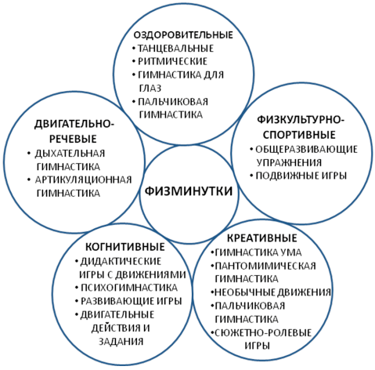

Совместный анализ занятия (рефлексия)
Задача: оценка самого себя (хорошо, плохо). Пример: «Что вам особенно понравилось, что нет, почему?», «О чем говорили, что делали на занятии» и т.д. На своих занятиях использую такие приемы: рефлексия настроения и эмоционального состояния – смайлики (показ карточек с изображением трех лиц: веселого, грустного, нейтрального, эмоционально – художественное оформление (предлагаются детям две картины. Одна картина с грустным печальным настроением, другая радостным, выбирают ту, которая соответствует их настроению. Когда работаем в группе то акцентируем внимание на работу каждого воспитанника ( групповая рефлексия).Здесь будут уместны вопросы: какую помощь вам оказал(имя).Применяю рефлексию «Лесенка успеха» ребенок выбирает ту ступеньку, которая соответствует ему(на нижней у человечка опущены руки, это значит что не получилось на занятии ничего, средняя у человечка разведены руки в сторону, что говорит о наличии некоторых проблем на занятии, верхняя - руки подняты вверх, это говорит о том, что запланировано, удалось сделать.

